Zemeznalec - 10. kolo (november 2017) - odpovede

- Začnime hravo. Na obrázkoch je šesť máp vytvorených z Lega. Dokážeš určiť, ktorú časť sveta zobrazujú?

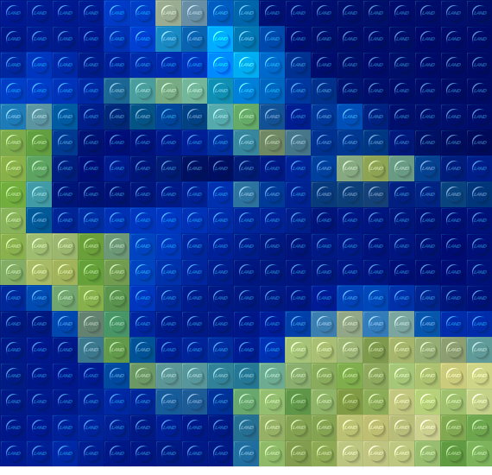
A) oblasť Baltského mora (Severná Európa) B) Stredná Amerika (Karibik)
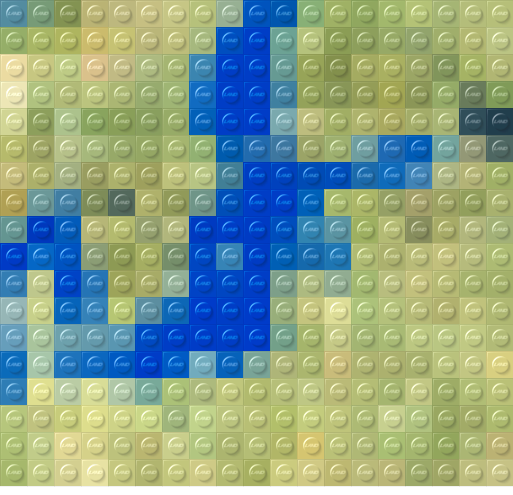
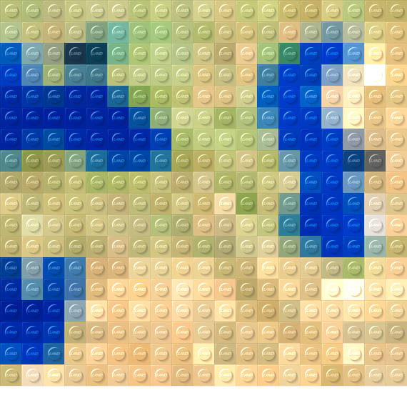
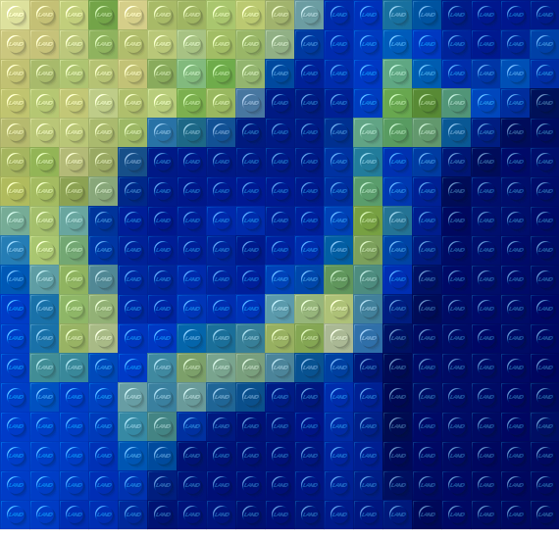
C) Japonské ostrovy a východná Ázia D) Oblasť medzi Čiernym, Stredozemným a Kaspickým morom

E) Arabský polostrov (+Čer. more a východ Afriky) F) Južná časť Južnej Ameriky
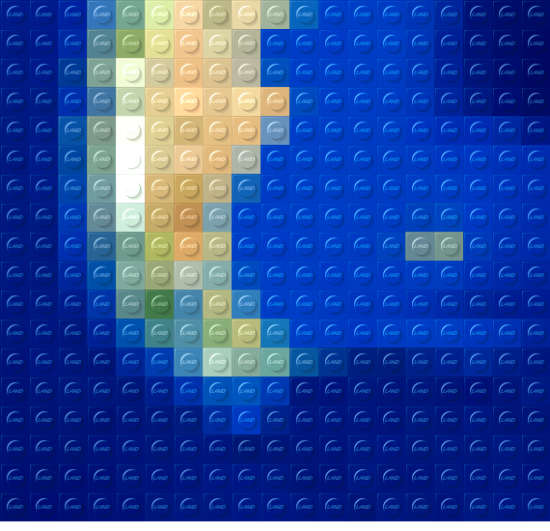
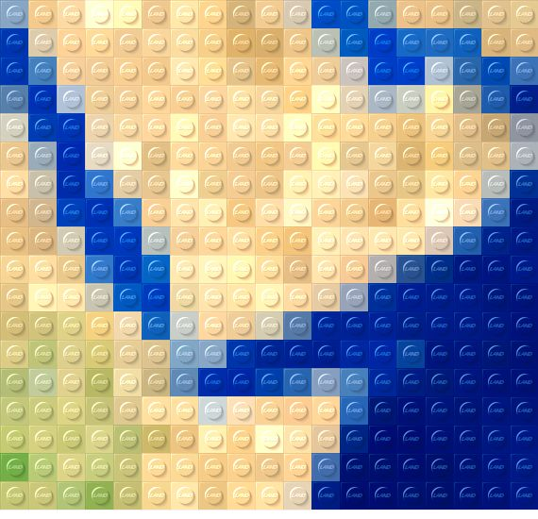

- Dobrodružný román francúzskeho spisovateľa Julesa Verna Cesta okolo sveta za 80 dní určite poznáš. Inšpiroval sa ním aj cyklista Mark Beaumont, ktorý sa vydal na cestu okolo sveta na bicykli. Podarilo sa mu to za 78 dní! Spoznaj jeho cestu na www.artemisworldcycle.com a zodpovedaj nasledovné otázky:

- V ktorom meste jeho cesta začínala aj končila?
- Koľko kilometrov prešiel na bicykli počas celej cesty?
- Koľko kilometrov prešiel na bicykli priemerne za deň?
- Cez koľko štátov prechádzal?
- V ktorom štáte strávil najviac času?
- Ktorou púšťou prechádzal?
- Ktoré oblasti boli najchladnejšie, ktoré najteplejšie?
- Aké boli jeho predchádzajúce cyklistické skúsenosti s diaľkovými trasami?

- Meteorologické observatórium v Hurbanove predstavuje unikát v sieti meteorologických staníc Slovenska. Začiatky merania a pozorovania meteorologických prvkov sa tu datujú od roku 1871. Pre túto stanicu umiestnenú v klimaticky najteplejšej oblasti Podunajskej nížiny sú charakteristické často najvyššie zaznamenané teploty vzduchu v rámci Slovenska. Preštuduj si tabuľku a grafy, ktoré zobrazujú priemerné teploty vzduchu v Hurbanove medzi rokmi 1871 až 2012 a zodpovedaj nasledovné otázky:

- O koľko stupňov sa zvýšila priemerná ročná teplota vzduchu medzi obdobiami 1871-1890 a 1991-2012?
- V ktorom ročnom období nastala najväčšia zmena priemerných teplôt?
- Ktorý rok bol počas histórie meraní v Hurbanove priemerne najchladnejší? Aká bola jeho priemerná teplota vzduchu?
- Ktorý rok bol počas histórie meraní v Hurbanove najteplejší? Aká bola jeho priemerná teplota vzduchu?
- V ktorom roku bolo v Hurbanove najteplejšie leto? V ktorom roku najchladnejšia zima?

- Geografickým chybám sa nevyhnú ani seriózne médiá. Príkladom je mapa nižšie. Dokážeš nájsť, čo je na nej chybne?
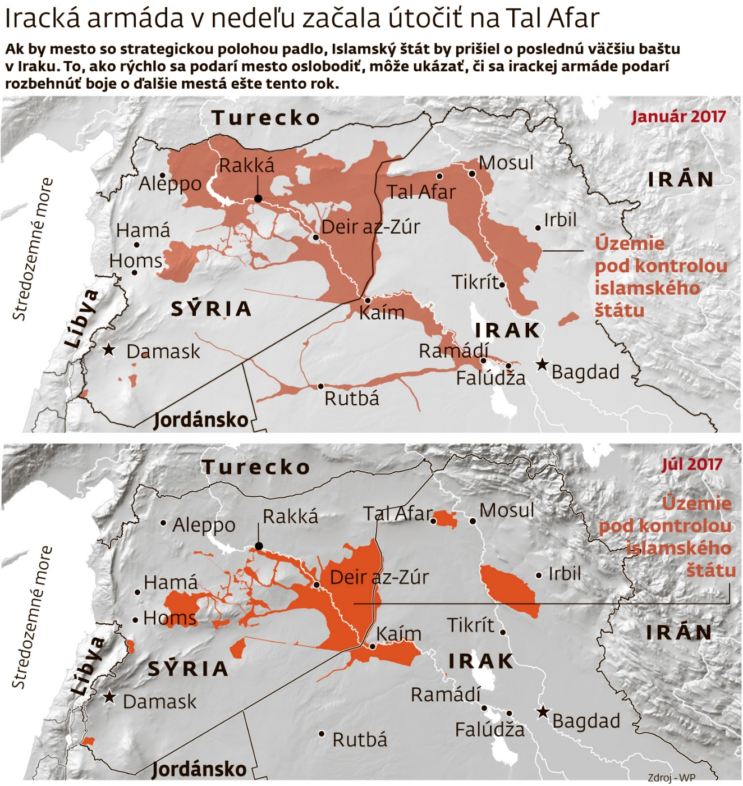
- Obloha v Londýne a ďalších mestách Spojeného kráľovstva sa 16.10.2017 sfarbila dožlta, čo vyvolalo u mnohých údiv a zdesenie. Čím bol tento úkaz spôsobený? Znamenal hrozbu pre zdravie a bezpečnosť ľudí?
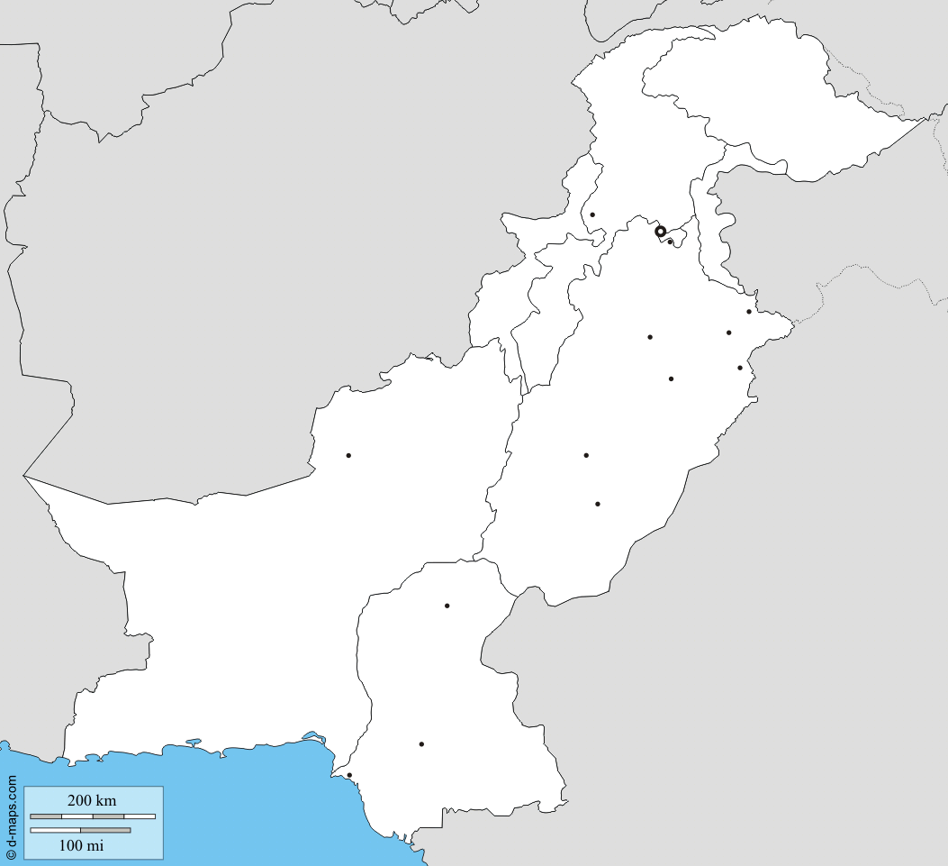
- Názov Pakistanu je medzi štátmi sveta výnimočný. Je akronymom. Čo to znamená a čo v názve predstavujú jednotlivé písmená? Pokús sa ich vložiť na správne miesta v obrysovej mape Pakistanu.

- Odkiaľ je dievča na fotografii? Zisti to pomocou týchto indícií:
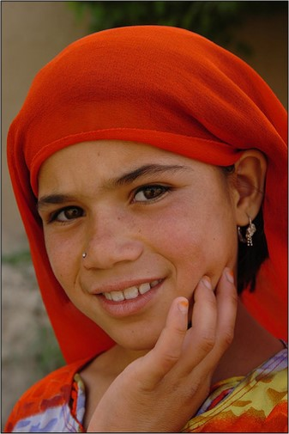
- V minulosti bol štát pod britskou kontrolou.
- Viac ako 80% obyv. sa hlási k sunnitskému islamu.
- V predislamskej ére tu bol rozšírený budhizmus, čoho
dôkazom boli aj majestátne sochy Budhu.
- Aj keď je veľká časť štátu tvorená horami a vysoko
položenými oblasťami, trpí nedostatkom zrážok
a suchým podnebím.
- Geopolitici dali štátu prezývku cintorín veľmocí.

- Katalánsky parlament odhlasoval nezávislosť a svet sa na situáciu v Španielsku díva so zmesou záujmu a obáv. Okrem silného národného povedomia u početnej časti katalánskeho obyvateľstva, sú za snahou o nezávislosť aj ekonomické dôvody.
- Koľko percent obyvateľov Španielska žije v Katalánsku?
- Aký je podiel Katalánska na celkovom HDP Španielska?
- Ak by Katalánsko nakoniec získalo nezávislosť, s ktorými európskymi štátmi by sa dalo svojou rozlohou porovnať?
- Pozri si interaktívnu mapu zobrazujúcu priemerný ročný hrubý príjem obyv. v mestách a obciach Španielska. Porovnaj ju s mapou administratívneho členenia Španielska. Ktoré regióny (autonómne spoločenstvá) patria medzi najbohatšie? Ktoré medzi ekonomicky najzaostalejšie?
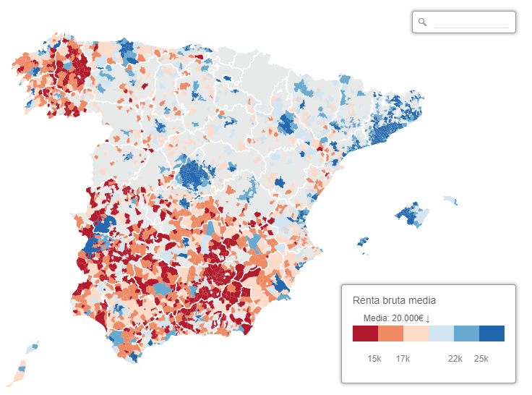
- Predstav si, že pracuješ pre veľkú globálnu korporáciu a tvojou úlohou je zorganizovať spoločnú poradu jej pracovníkov z rôznych častí sveta, ktorá sa bude konať 29.11.2017 stredoeurópskeho času. Aký čas na konferenčný Skype hovor je najlepší, ak sa v ňom stretnú ľudia z Bratislavy, Bangalore, San Francisca, Rio de Janeira, Pretórie a Sydney? Mysli na to, že nik zo zúčastnených nechce pracovať v noci. Niekto sa však tomu asi nevyhne. Pri organizácii online stretnutia ti môže pomôcť táto aplikácia.
- Obrázok na ďalšej strane je zložený z ikonických budov (pamiatok) viacerých ázijských štátov a miest. Uveď aspoň päť štátov (prípadne miest), ktorých budovy sú v obrázku zakomponované.

Dokedy a kam poslať odpovede?
Odpovede na úlohy posielaj na e-mailovú adresu zemeznalec@gmail.com najneskôr do 1.12.2017. Z úspešných riešiteľov, ktorí správne zodpovedajú aspoň 8 z 10 úloh, vyžrebujeme troch výhercov. Výhercovia získajú knižné ceny (podľa vlastného výberu), ktoré do súťaže venovalo vydavateľstvo Slovart a ďalší darcovia. Odpovede odporúčame poslať aj na e-mailovú adresu Tvojej pani učiteľky/učiteľa. Môžeš sa s nimi dohodnúť, že za úspešné riešenie súťaže Zemeznalec získaš jednotku z geografie.

